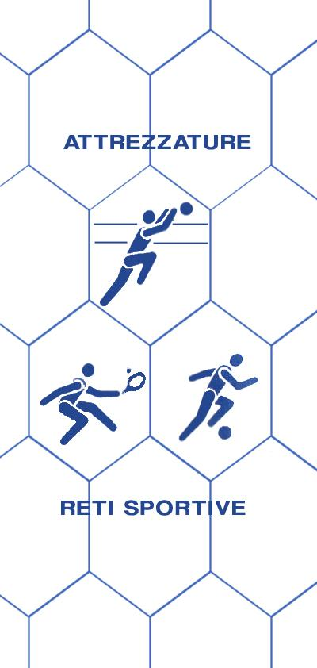
Bresciareti
di Archetti Rag. Paolo
RETI E ATTREZZATTURE PER IMPIANTI SPORTIVI, RECINZIONI, PROTEZIONE, ANTINFORTUNISTICHE, RETI DA PESCA
25050 MONTE ISOLA (BS)
Loc. Peschiera Maraglio – tel/fax 0309886270 Cell 335 6168870
P.I.: 03239220175 C.F.: RCHPLA62P04E333S
www.bresciareti.it info@bresciareti.it
www.retiprotezione.it info@retiprotezione.it

SCHEDA ARTICOLO: PY01
Playground
Rete in nylon poliestere senza nodo, con maglia da mm 45x45 e filato da mm 4,5, disponibile nei colori: rosso, verde giallo o bianco. Stabilizzato contro i raggi ultravioletti. Inoltre segue le modalità indicata dalla norma EN 1263-1.

COMPOSIZIONE FILATO: rete nylon senza nodo in poliestere con filato da 1100 dinari 16 fusi.

DURATA MINIMA DELLA RETE: oltre 10 anni

CARICO DI ROTTURA: si intende carico di rottura il tiraggio di una maglia da un’estremità all’altra ed è di kg 2193.

CARATTERISTICHE TECNICHE

MATERIALE: nylon poliestere
COLORE DISPONIBILE: rosso, verde, giallo o bianco
SPESSORE FILATO: 4,5 mm
RETE: a maglia quadra
MAGLIA: mm 45x45
PESO: 250 g/mq
BORDATURA PERIMETRALE: realizzata con treccia in nylon spessore mm 6
TEMPERATURA DI FUSIONE: 118°
TEMPERATURA MINIMA D’USO: - 40°
RESISTENZA ALL’ABRASIONE: ottima
ASSORBIMENTO D’ACQUA 0,01%: idrorepellente
UTILIZZO: rete prodotta per le aree da gioco dei bambini e per garantire la loro sicurezza.

Ogni rete viene utilizzata sia in lunghezza che in larghezza della dimensione richiesta. Completa di rinforzo perimetrale con una treccia da mm 6, di solito di colore nero, cucita alla rete, lasciando negli angoli uno spezzone di corda per facilitare la messa in opera.

